# **I Mega Tarifa: Caribe, Norwegian Sky**

**MT-60861** - Web: <https://viaje.mt/iimrf>

**8 días y 7 noches**

Desde $10389 MXN | INTERIOR + 7488 IMP

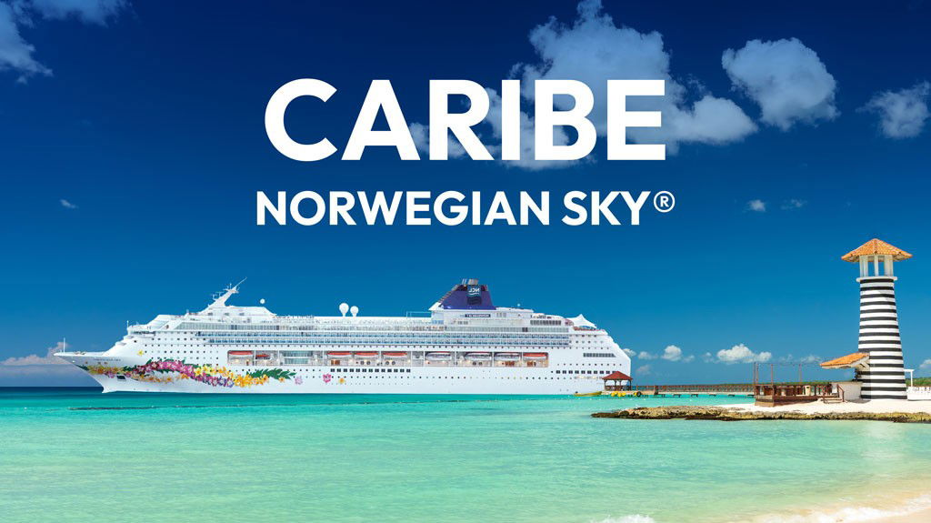

**Solo Crucero**

#### **I SALIDAS**

FEBRERO, 23. 2026

#### **I PAISES**

República Dominicana, Aruba, Curazao, Bonaire, Santa Lucia, St. Kitts, Islas Virgenes Britanicas.

#### **I CIUDADES**

Punta Cana, Oranjestad, Willemstad, Kralendijk, Castries, Basseterre, Tortola, Punta Cana.

#### **I ITINERARIO**

***\*\*\* NORWEGIAN SKY \*\*\****

A bordo del Norwegian Skyreg; podrás vivir una experiencia de crucero más íntima y tradicional. Prepárate para disfrutar de un merecido quot;tiempo para tiquot;, ya sea en las piscinas a bordo o en el galardonado Mandara Spa. Estira las piernas y sumérgete en fantásticas vistas en la pista al aire libre o en el centro de fitness. Prueba una gran variedad de platos en los restaurantes de especialidades y de cortesía a bordo, que incluyen desde comida italiana en La Cucina o francesa en Le Bistro hasta restaurantes informales al aire libre y mucho más. Y con tantos bares y salones, como el Pinnacle Lounge amp; Sushi Bar o el bar de mojitos Sugarcane, encontrar tu favorito puede llevarte varios días y varias rondas. Con sus elegantes interiores y su ambiente relajado, el Norwegian Sky está pensado para la relajación en alta mar.

**FEBRERO 23 PUNTA CANA (LA ROMANA) - REPúBLICA DOMINICANA.**

Embarque a la hora programada por la naviera. Hay innumerables actividades para hacer en La Romana que ofrecen a los visitantes una auténtica experiencia de la República Dominicana. Explore la Cueva de las Maravillas, un enorme sistema de cuevas que alberga antiguas pictografías taínas, o visite las apartadas costas de Playa Bayahibe. Casa de Campo, un exuberante complejo turístico ubicado justo al lado del puerto, también ofrece una gran variedad de opciones recreativas para los pasajeros de cruceros que lo visitan.

**FEBRERO 24 ORANJESTAD - ARUBA.**

El paisaje de Aruba es de terrenos contrastantes, desde su costa sur de arena blanca hasta su accidentada costa norte. Azotado por la brisa y rodeado de aguas turquesas, este puerto es un lugar ideal para actividades acuáticas como navegación, pesca en alta mar, kayak y kitesurf. Los amantes del esnórquel pueden descubrir criaturas marinas en varios arrecifes de coral y en el naufragio del SS Antilla, un buque alemán de la Segunda Guerra Mundial. Visite la Capilla de Alto Vista, la primera iglesia de Aruba, y la fábrica y museo de aloe vera, donde puede aprender sobre los poderes curativos de la planta, o conduzca su propio Jeep hasta las ruinas de un molino de oro y los restos del Puente Natural, que fue tallado en acantilados de piedra caliza por el viento y las olas. Las caminatas, los paseos por senderos y las aventuras todoterreno en el Parque Nacional Airikok prometen interesantes avistamientos de vida silvestre, mientras que las paradas en el Faro California ofrecen algunas de las mejores vistas de la isla.

**FEBRERO 25 WILLEMSTAD - CURAZAO.**

Curazao es uno de los puertos más encantadores del Caribe y es famoso por su licor de color azul, elaborado parcialmente con las naranjas de la isla. En las visitas a las destilerías se puede degustar este licor, y en otras excursiones se explora la capital, Willemstad, los flamencos salvajes de la salina o las cuevas de Hato, de 300.000 antilde;os de antiguuml;edad. Curazao tiene la comunidad judía habitada continuamente más antigua del hemisferio occidental y algunas excursiones en tierra visitan el histórico barrio judío y un cementerio consagrado en 1659. En el lado occidental menos desarrollado de la isla abundan las playas de arena blanca y las bahías aptas para nadar. Para las actividades acuáticas, elija entre alquilar una moto acuática o un kayak o reservar un yate privado o un viaje de pesca. Las aguas cristalinas albergan un extenso parque submarino, con arrecifes de kilómetros de largo que albergan barracudas, tortugas marinas y mantarrayas. Inspeccione el fuerte Beekenburg, que disuade a los piratas, o el puente Queen Emma, un puente flotante de pontones. Una visita obligada es Boca Tabla, una cueva costera creada por el mar y el viento.

**FEBRERO 26 KRALENDIJK - BONAIRE.**

Bonaire, situada sobre un arrecife de coral, es un lugar privilegiado para los amantes del buceo y el esnórquel. Los viajeros aventureros estarán en el paraíso. Además de las experiencias submarinas, la isla es ideal para practicar senderismo y observar aves, con sus flamencos rosados, sus loros amazónicos y sus periquitos autóctonos. A unos 800 metros de la costa de Kralendijk, la capital de Bonaire, se encuentra la pequentilde;a isla deshabitada de Klein Bonaire, una reserva natural protegida que forma parte del Parque Marino Nacional de Bonaire. La isla, que tiene una superficie de unos 6 kilómetros cuadrados, es muy popular entre los buceadores por el arrecife de coral negro que comienza en la playa y desciende hasta una profundidad de 35 metros. Además de los coloridos peces, también hay caballitos de mar y tortugas raras.

**FEBRERO 27 CASTRIES - SANTA LUCIA.**

Santa Lucía alberga las majestuosas montantilde;as Piton, dos picos volcánicos gemelos que se elevan miles de pies por encima de la isla. Las visitas turísticas ofrecen una visión de la belleza agreste de la isla, incluidas las selvas tropicales. La mayoría también visita Le Soufriere, el único volcán del mundo al que se puede acceder en coche. Los amantes del agua encontrarán una variedad de deportes acuáticos en la bahía de Marigot. Castries tiene atracciones para todos los sentidos. En esta ciudad animada, donde vive el 40 por ciento de la población de Santa Lucía, la música flota por las calles, las frutas y verduras coloridas cultivadas en el suelo fértil de la isla decoran los puestos de los mercados y las mujeres usan sus atuendos tradicionales de colores brillantes. Haz un tour a pie por esta enigmática ciudad para conocer cómo es la vida cotidiana en Santa Lucía.

**FEBRERO 28 BASSETERRE - ST. KITTS.**

La isla fue fundada por los franceses, en la década de 1620, lo que hace a Basseterre una de las ciudades caribentilde;as más antiguas. La isla caribentilde;a de San Cristóbal tiene una larga historia de comercio, centrada en su animado puerto urbanizado. Admira los sitios coloniales, cena en restaurantes en la playa y explora los poco urbanizados paisajes islentilde;os. Después de explorar la ciudad, disfruta de los valles y campos verdes de la isla, a bordo del Tren Panorámico. Al caer la noche, diviértete al ritmo de la música en Frigate Bay, donde los clubes en la playa te ofrecen una animada vida nocturna.

**MARZO 01 TóRTOLA - ISLAS VíRGENES BRITáNICAS.**

Descubierta por el propio Cristóbal Colón en 1493, esta exótica y apacible isla alberga altísimos caobas y playas de arena blanca. Si te animas al desafío, puedes subir caminando la montantilde;a Sage hasta 1,780 pies. Un lugar fantástico para avistar aves y disfrutar de las vistas imponentes de Tórtola y las islas vecinas. Como la isla capital de las Islas Vírgenes Británicas, Tórtola es famosa por sus playas de arena blanca, agua azul, ruinas antiguas y comida local. Este antiguo hogar de Barbanegra y Capitán Kidd hoy mantiene su picante legado pirata y tradicional fabricación de ron. Y la aventura es constante, ya sea que elijas recorrer la capital internacional de Road Town o alquilar un bote en la capital del mundo de la navegación.

**MARZO 02 PUNTA CANA (LA ROMANA) - REPúBLICA DOMINICANA.**

Desembarque a la hora indicada.

***... Fin de nuestros servicios.***

#### **I TARIFAS**

|  |  |
| --- | --- |
| **PRECIOS POR PERSONA, SOLO CRUCERO, EN MXN** | |
| **Categoría** | **1er y 2do pasajero** |
| IA - INTERIOR | $ 10,389.00 |
| IMPUESTOS PORTUARIOS | $ 7,488.00 |
| PROPINAS | $ 6,802.00 |
| **SUJETO A DISPONIBILIDAD O CAMBIOS SIN PREVIO AVISO*\*\*INCLUYE PAQUETE lsquo;ALL4CHO2rsquo;\*\**** | |

#### **I HOTELES**

**Precios vigentes hasta el 03/11/2025**

#### **I EL VIAJE INCLUYE**

● 07 noches de crucero.

● Hospedaje en la categoría seleccionada de crucero.

● Alimentos tipo buffet (desayuno, comida y cena) en restaurante principal.

● Impuestos portuarios.

● Acceso a las áreas públicas del barco (albercas, casino, canchas deportivas, tiendas, biblioteca, teatro, cine, disco y bares).

● Propinas (Prepago).

● Paquete ALL4CHO2.

#### **I EL VIAJE NO INCLUYE**

● Excursiones.

● Restaurantes de especialidades.

● Gastos personales como llamadas telefónicas, lavandería, internet, spa, etc.

● Ningún servicio no especificado como incluido.

**POLÍTICAS DE CONTRATACIÓN Y CANCELACIÓN**

<https://cdn.mtmedia25.com/contratos/contratoadhesion-astromundo-20241002.pdf>

**Precios indicados en MXN, pagaderos en Moneda Nacional al tipo de cambio del día.**

**Los precios indicados en este sitio web, son de carácter informativo y deben ser confirmados para realizar su reservación ya que están sujetos a modificaciones sin previo aviso.**

#### **VISA**

**REPÚBLICA DOMINICANA**

**REQUISITOS PARA INGRESAR A REPÚBLICA DOMINICANA**

1. La mayoría de los visitantes procedentes desde México, independientemente de su estado de vacunación, pueden entrar a República Dominicana.
2. Pasajeros deben completar el Formulario de Localización de Pasajeros al menos 72 horas antes de la salida del vuelo en https://eticket.migracion.gob.do/. Esto generará un código QR que debe ser presentado a la llegada.